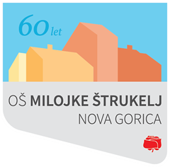
1. RAZRED

OŠ MILOJKE ŠTRUKELJ NOVA GORICA – POŠ LEDINE

ŠOLSKO LETO 2024/25

B R A L N A Z N A Č K A

1. KNJIGE: IZBERI 3 PRAVLJICE – SLIKANICE. SKUPAJ S STARŠI JIH PREBERI IN PREDSTAVI. PRIPOROČAMO:

TATJANA BAN: ENA IZMED ZGODBIC
SAŠA BENULIČ: SPET ZELENO
MATEJ FRANKO: PUJSEK RUDI IŠČE BLATO
TATJANA KOKALJ: MIŠKA IN VETER ALI MIŠKA IN KAMENČEK ALI MIŠKA IN GOSLICE ALI ZAJEC IN ROGLJIČEK ALI O POŽREŠNI LUŽI
POLONCA KOVAČ: MALI MEDO ALI MIŠEK ALI MUFIJEVE SANJE
HELENA KRALJIČ: MOJA BABICA ALI MOJ DEDEK
URŠA KREMPL: RACMAN IN KNJIGA ALI STONOGA BERTA ALI ČAROVNICA MICA IN SEVERNA ZVEZDA ALI TRMAST OSLIČEK ALI POGUMNI GUSARJI
ANITA LESKOVEC: PUJSEK IN URA
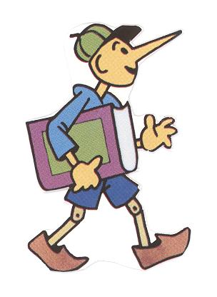
NATAŠA KONC LORENZUTTI: RAVNO PRAV VELIK
MARJAN MANČEK: KUŽEK VUF ALI ZAJČEK UH ALI PIŠČANČEK PIK ALI MUCEK MJAV
NINA MAV HROVAT: O KRALJU, KI NI MARAL POSPRAVLJATI ALI MIŠKA ŽELI PRIJATELJA
LORENA MORETI: KONJ MIŠKO PRI ZOBOZDRAVNIKU
PATRICIJA PERŠOLJA: ERAZEM IN HIŠICA
CVETKA SOKOLOV: ŠOLA NI ZAME! ALI PONOČI NIKOLI NE VEŠ
MARLENKA STUPICA: ČUDEŽNO DREVO
LEOPOLD SUHODOLČAN: 7 NAGAJIVIH
PETER SVETINA: RINGARAJA
AGEE JON: ŽIVLJENJE NA MARSU
ALTAN: SNEŽI ALI LETI, PTIČEK!
SUZANE BARTON: JUTRANJI ZBOR
KLAUS BAUMGART: LUKEC IN NJEGOV HROŠČEK ALI LARINA ZVEZDICA ALI KATERAKOLI IZMED ZGODBIC
DAVID BEDFORD: ENA IZMED ZGODBIC
A.H. BENJAMIN: ENA IZMED ZGODBIC
BURFOOT ELLA: PRITIHOTAPIL SE JE MRAK
M. ISABELLE CALLIER: NE, NE BOM!
KELLY CANBY: ZGODBA O LUKNJI
ERIC CARLE: ZELO LAČNA GOSENICA ALI GODRNJAVA PIKAPOLONICA ALI O MIŠKI, KI JE ISKALA PRIJATELJA ALI ALI IMA TUDI KENGURU MAMO?
PETER CARNAVAS: OTROKA, KI STA IMELA RADA KNJIGE ALI OLIVER IN MEDVED
KITTY CROWTHER: JURE IN JAKA
BENJI DAVIES: KIT V NEVIHTI
MALACHY DOYLE: ALBERT IN LIZA ALI KOPAČ IN SKAKAČ ALI O RAČKU, KI NI ZNAL GAGATI
MICHAEL ENGLER: MIDVA SVA PRIJATELJA ALI PRIJATELJA ZA VEDNO
PAUL FRIESTER: SOVICA JOKICA ALI SOVICA JOKICA SPET JOKA
IVAN GANTSCHEV: KJE JE KRTEK?
SARA GARSON: SMRČUH
KATJA GEHRMANN: MEDVED IN MALI
GUIDO VAN GENETCHEN: PRI DEDKU IN BABICI ALI LJUBA MAMICA ALI MOJ OČKA ALI MALA KENGURUJKA ALI MAKS (ZBIRKA)
ALISON GREEN: LISJAK IZ TEME
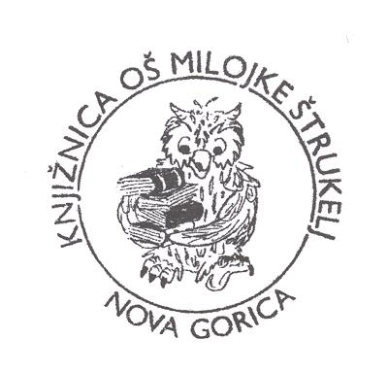
CHRIS HAUGHTON: ŠŠŠ! IMAMO NAČRT
COLIN HAWKINS: LISJAČEK TOMI
ERIC HILL: ZGODBE O PIKIJU
JUDY HINDLEY: PROSTORČKI ZA SPANJE
PETER HORN: KAJ BOM, KO BOM VELIK ALI KAJ DELA OČKA
AYANO IMAI: KIMI IN MAČEK & ŠKORNJI
HANS INKPEN: ŽIGA ALI ŽIGOVA ŠKATLA Z IGRAČAMI
JULIA JARMAN: HEJ! KAJ TAKO SMRDI? ALI DVE SRAMEŽLJIVI PANDI
OLIVER JEFFERS: IZGUBLJEN& NAJDEN
SHARON JENNINGS: ENA IZMED ZGODBIC O FRANČKU
JANE JOHNSON: USPAVANKA ZA MALEGA ZAJČKA ALI KOPEL ZA MALEGA ZAJČKA
CHRISTINE KLEICKE: PRESNETO LEP DAN!
KAZUNO KOHARA: HIŠA DUHOV
OLE KOENNECKE: ANTON ZNA ČARATI
NORBERT LANDA: OPROSTI! ALI VELIKI LOV NA POŠAST
KADRI LEPP: O MIŠKU, KI NI IMEL SANI
GILLIAN LOBEL: MEDVEDEK MEDEK HOČE OBISKATI MESEC
ANGELA MCALLISTER: MODRI ZAJČEK
TRACE MORONEY: RAD IMAM PRIJATELJE
ORMEROD JAN: ZAMENJAM BRATCA
CAROLINE PITCHER: NAJMANJŠA SOVICA ALI LISJAČEK NOČE SPATI ALI LJUBO DOMA, KDOR GA IMA
MARIO RAMOS: JAZ SEM NAJMOČNEJŠI
KATJA REIDER: SE LAHKO IGRAM S TABO
SHARON RENTTA: TONČEK GRE V ŠOLO
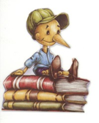
ANJA RIEGER: ENA IZMED ZGODBIC (LIZA IN PAVLE)
SHEN RODDIE: KLEPETAVI PAPAGAJ
ROKAVIČKA : UKRAJINSKA LJUDSKA PRAVLJICA
AMY KROUSE ROSENTHAL: SKOVIRČEK ALI PUJSEK
LINDA SARAH: NA HITREM HRIBU
STEVE SMALL: RACA, KI NI MARALA VODE
RAGNHILD SCAMELL: MILI
AXEL SCHEFFLER: LAN IN LUNA
JOE TODD-STANTON: MIŠEK JULIJAN
ANJA ŠTEFAN: MEDVED IN KLOBUK
TOMI UNGERER: TRIJE RAZBOJNIKI
ROSIE WELLESLEY: KAKO JE JEŽEK NAŠEL PRIJATELJA
CARRIE WESTON: BRAVO, BORIS! ALI OJOJ, BORIS!
IAN WHYBROW: GREGOR IN DINOZAVRI ALI POZDRAVLJENE, ŽIVALI!
RUTH WIELOXKX: POLICIST JAN
MARGARET WILD: GOSKA LUČKA
KNJIGA IZ ZBIRKE DIDLDAJ
KNJIGA IZ ZBIRKE ZMAJČKOVI PLAMENČKI (NESKONČNO TE IMAM RADA ALI PRIDI, OBLAČEK! ALI
SKOKOMAVH ALI MEDVED IN MORJE ALI KRTEK ŽELI VEDETI, KAKŠNO JE SONCE …)

KNJIGE PO LASTNI IZBIRI

2. PESMICE: SKUPAJ S STARŠI PREBERI ENO PESNIŠKO ZBIRKO. IZBERI ENO PESMICO IN JO PREDSTAVI.

1. ANICA ČERNEJEVA: HI, KONJIČEK!
2. ZAJČEK SIVI NAGAJIVI: OTROŠKE LJUDSKE PESMICE O ŽIVALIH
3. DAVID BEDRAČ: SO ŽE SMEHCI K VAM PRISPELI?
4. NAJDIHOJCA IN CICIBAN: PESMI ZA OTROKE
5. ANJA ŠTEFAN: DROBTINE IZ MIŠJE DOLINE ALI IMAM ZELENE ČEVELJČKE

